**Муниципальное бюджетное общеобразовательное учреждение «Укромновская школа»**

**Симферопольского района Республики Крым**

ул. Путилинская, 24, с. Укромное, Симферопольский район, Республика Крым, 297536, тел.(0362) 322-233.

[e-mail:](mailto:e-mail:%20ukromnoe_2012@mail.ru) [school_simferopolsiy-rayon33@crimeaedu.ru](mailto:school_simferopolsiy-rayon33@crimeaedu.ru) ОКПО 00793779, ОГРН 1159102009747, ИНН/КПП 9109008893/910901001

**Отчет о проделанной работе  
В рамках Всероссийской акции Стоп/ВИЧ/СПИД**

в период 27.11.2023.по 10.12.2023гг.   были проведены следующие мероприятия:

1. Конкурс рисунков среди учащихся 7-8 классов на тему: «Стоп ВИЧ – инфекция и СПИД», оформлен стенд.

2. Советником директора по воспитанию проводилась акция «Об этом надо знать» (распространение листовок и памяток по профилактике ВИЧ- инфекции среди обучающихся), просмотр видеолектория на тему: «СТОП ВИЧ/СПИД» Просмотр  фильмов и роликов социальной рекламы: «ВИЧ на допросе», «Простые правила против СПИДА»

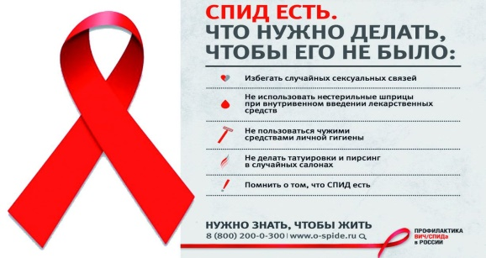

3.    Классными часами были охвачены учащиеся 6-9 классов. Проведен  классный час: «Всемирный день борьбы со СПИДом», с 1-6класс классный час на тему: «Береги здоровье смолоду».

Подростки узнали о том, что Всемирный День борьбы со СПИДом появился, чтобы привлечь внимание мировой общественности и просто людей к проблеме СПИДа, ценности человеческой жизни. Ребятам было рассказано о том, для чего была установлена эта дата, почему международным символом борьбы со СПИДом является “красная ленточка” – кусочек шелковой ленты, сложенный особым образом, об истории возникновения этого вируса, пути передачи ВИЧ, как протекает СПИД, как избежать заражения. Все обучающиеся приняли активное участие в обсуждении проблемы. Каждый желающий смог озвучить свои взгляды на проблему СПИДа и наркомании. Мероприятие прошло интересно, с большой активностью и заинтересованностью ребят. Ребята пришли к выводу: необходимо соблюдать здоровый образ жизни с целью профилактики ВИЧ – инфекции и что распространение СПИДа является проблемой социальной безопасности, которая может затронуть любого человека. 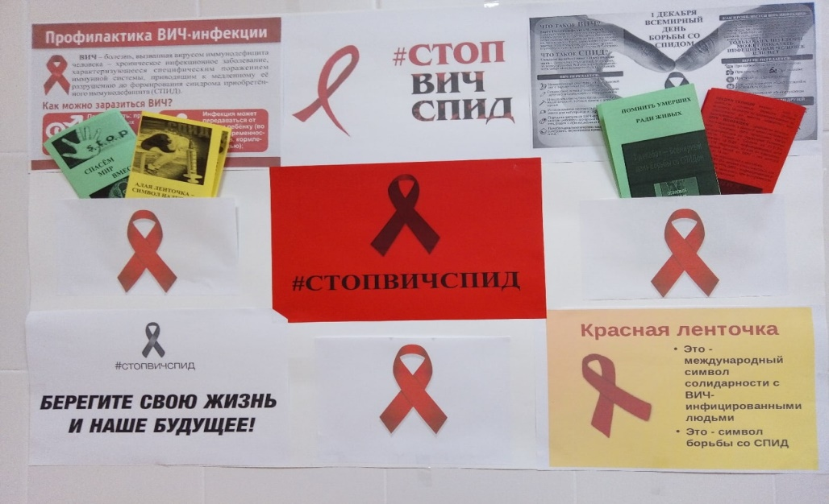

4. Психологом Пролинской О.Н.было проведено психологическое занятие – тренинг «Я люблю тебя жизнь» среди обучающихся 9-11классов. Ребята активно принимали участие в предложенных мероприятиях, понимая значимость и пользу каждого мероприятия.

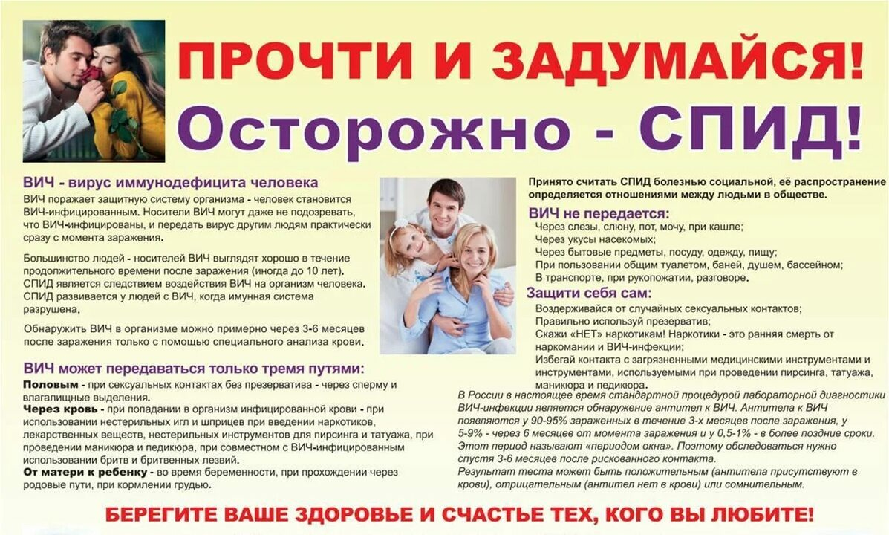

СПИД не щадит на свете никого,Кто подвергает жизнь свою болезни!Она лишить вас может  вмиг всего!И раз пришла беда, то не исчезнет….